**Комплексна інформаційно-аналітична система управління фінансово-господарською діяльністю в м. Києві**

**КІАС «УФГД»**

**Групове формування актів**

Групове формування актів можна реалізувати у модулі **Рахунок до одержання**

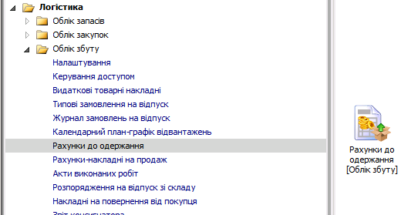

Для групового формування актів необхідно провести наступні дії:

1. Виділити (поставити позначки зліва) потрібні рахунки

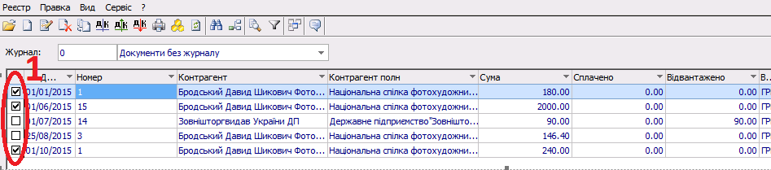

2. Вибрати пункт меню **Реєстр \ Сформувати \ Групове формування актів**

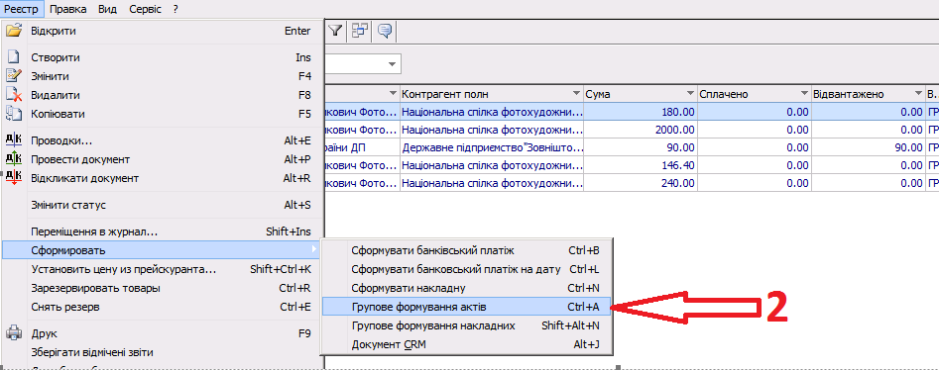

3. Перевірити чи сформувались всі необхідні акти у вікні **Протокол роботи** і натиснути кнопку **ОК**

